* **Render Component into DOM**

Mọi thứ ở trong "root" DOM (App component) do React quản lý



[*https://reactjs.org/docs/rendering-elements.html*](https://reactjs.org/docs/rendering-elements.html)

* **Update component**
  + Component là immutable (nghĩa là khi đã create thì ko thể update được các props, attribute) nên chỉ render lại được
  + Muốn update thì có 2 cách

C1: Sử dụng method **ReactDOM.render()** và setInterval() để render

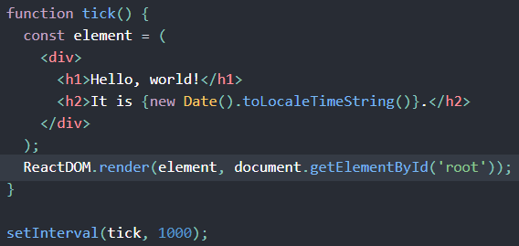

[*https://reactjs.org/docs/rendering-elements.html*](https://reactjs.org/docs/rendering-elements.html)

C2: sử dụng method setState() để gọi tới method render() (xem các VD trước)

* + Chỉ update những thứ cần thiết 🡺 cần chia nhỏ component ra
  + **Conditional render**

Nếu condition phức tạp thì nên tách ra 1 component riêng

Thay thế cho display:none trong Javascript

* + - **IF**

VD1:

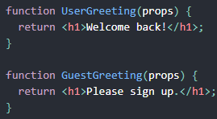 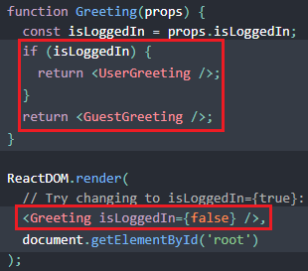

*Sẽ return phụ thuộc vào prop isLoggedIn*

[*https://codepen.io/gaearon/pen/ZpVxNq?editors=0011*](https://codepen.io/gaearon/pen/ZpVxNq?editors=0011)

VD2:ternary

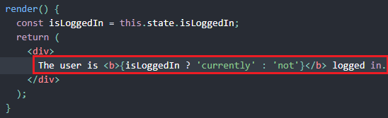 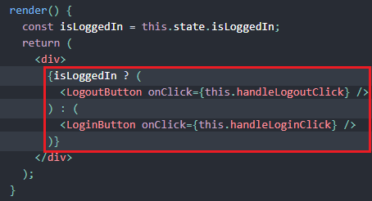

[*https://codepen.io/gaearon/pen/QKzAgB?editors=0010*](https://codepen.io/gaearon/pen/QKzAgB?editors=0010)

* + - **Switch case**

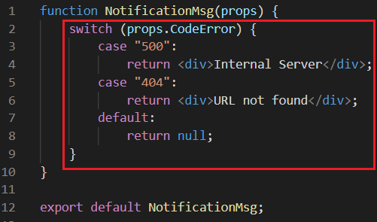

* + - **Logical && operator**

Nếu condition đúng thì return ra element ở bên phải, còn condition không đúng thì sẽ bỏ qua

VD:

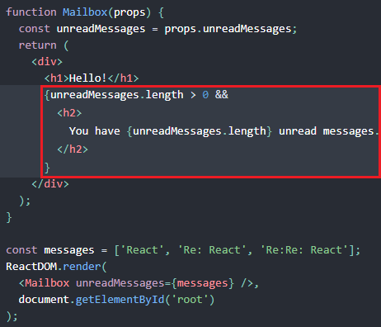

[*https://codepen.io/gaearon/pen/ozJddz?editors=0010*](https://codepen.io/gaearon/pen/ozJddz?editors=0010)

* + - **Hide component thông qua Return null**

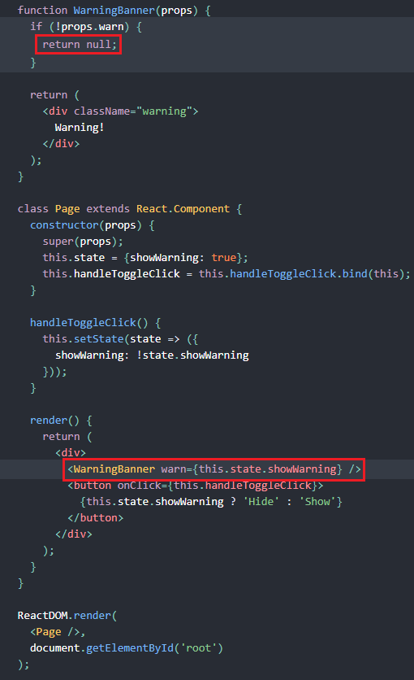

[*https://codepen.io/gaearon/pen/Xjoqwm?editors=0010*](https://codepen.io/gaearon/pen/Xjoqwm?editors=0010)

* **Read more**

<https://www.digitalocean.com/community/tutorials/7-ways-to-implement-conditional-rendering-in-react-applications>

* **Reference**

<https://reactjs.org/docs/rendering-elements.html>

<https://reactjs.org/docs/conditional-rendering.html>